Родителям на заметку!
Оформление детских блюд

Как можно оформить детские блюда, чтобы ребенок с удовольствием все съел? Сделайте то, что показано на фотографиях и смотрите как малыш с радостью съест всё, что вы приготовили.
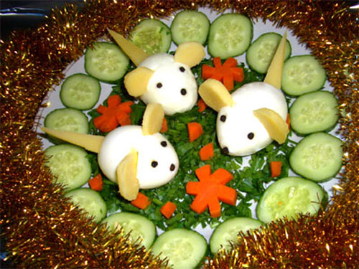

Украшение детских блюд
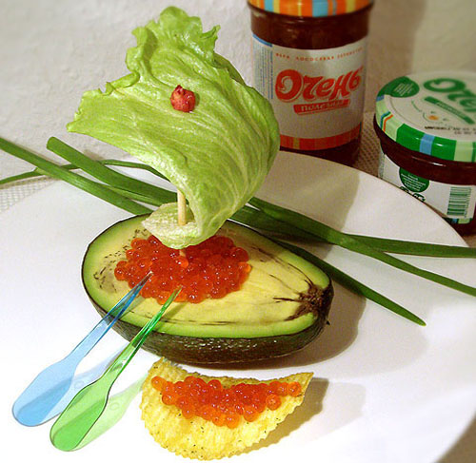

Украшение детских блюд
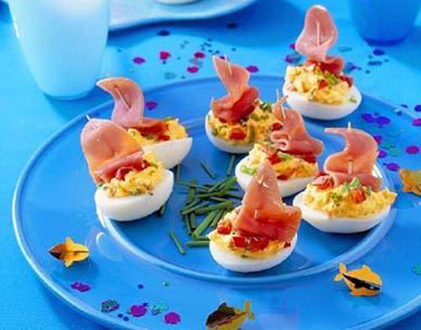

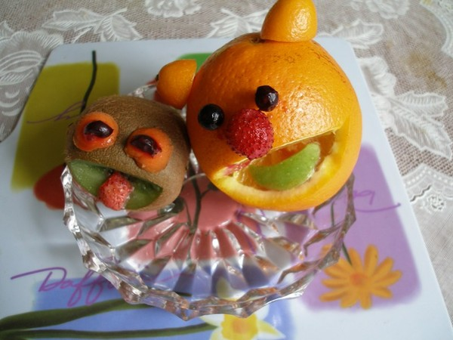

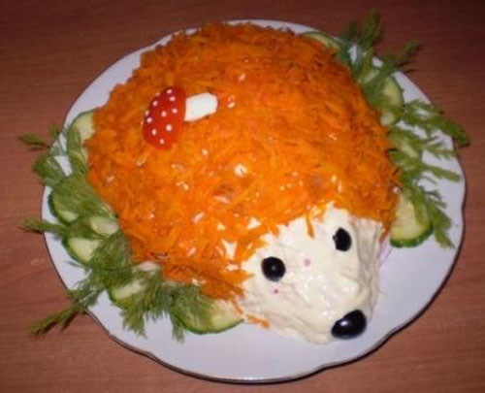

Украшение детских блюд
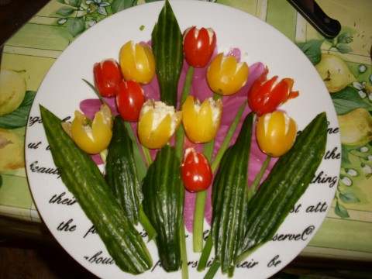

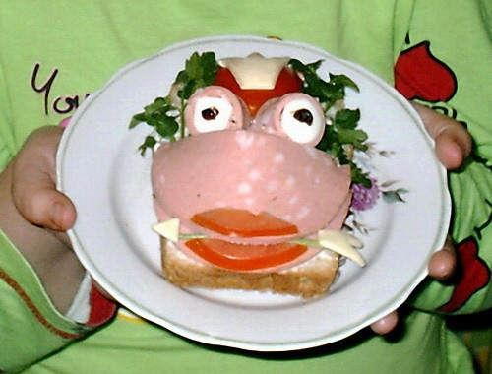

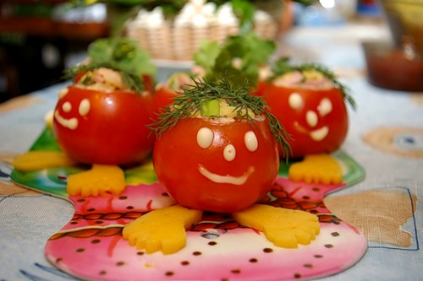

Украшение детских блюд
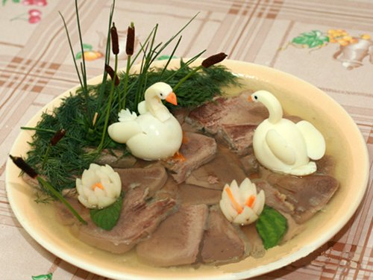

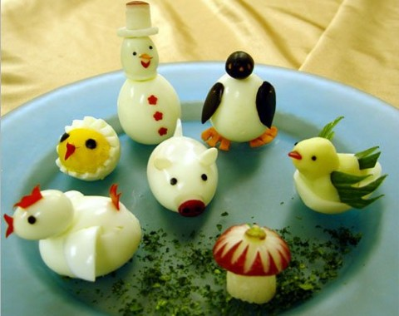

Украшение детских блюд
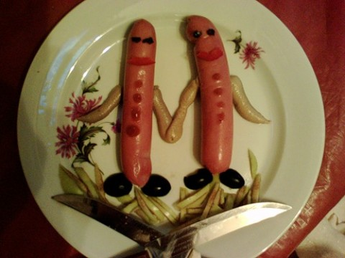

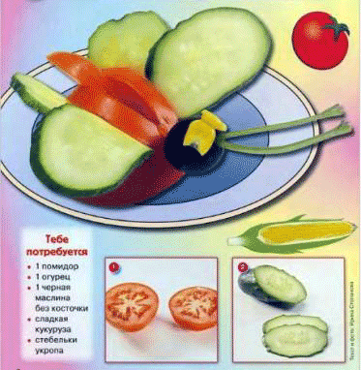

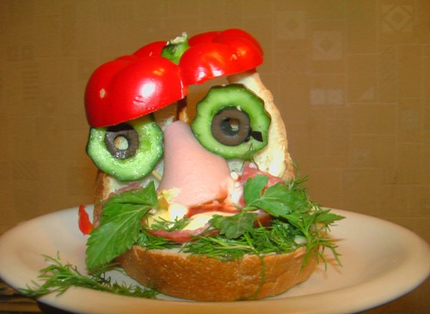

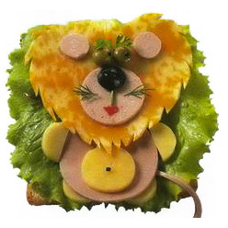

Украшение детских блюд
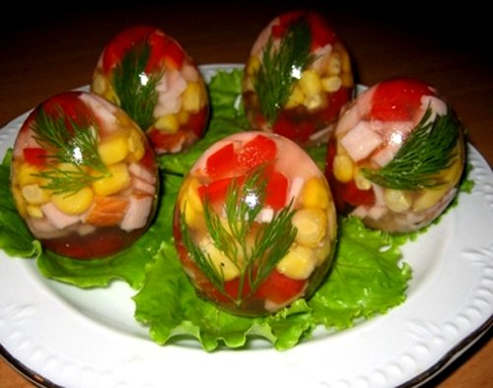

Продукты для питания детей должны быть свежими, качественными, вкусными и высокопитательными. По мере взросления ребенка его меню становится более разнообразным, жидкая и полужидкая пища заменяется более плотной для развития жевательного аппарата.
На качество готовых блюд большое влияние оказывает первоначальная обработка продуктов — удаление некачественных частей, тщательная промывка и очистка. При несоблюдении правил обработки продукты могут содержать микробы, которые служат причиной пищевых отравлений.
Свежее мясо разделывают без предварительной подготовки, а замороженное вначале оттаивают при комнатной температуре. Повторное замораживание не рекомендуется. Перед разделкой мясо обмывают, обсушивают. Затем нарезают так, как того требует рецептура.
Домашнюю птицу при необходимости после обсушивания опаливают на пламени и удаляют оставшиеся волоски и «пеньки». Затем потрошат, промывают и разделывают. Способы разделки рыбы зависят от ее состояния (свежая или мороженая), размеров, кулинарного назначения.
Обработка картофеля, овощей, плодов и ягод зависит от способа их использования. Чистку следует производить тонким острым ножом для уменьшения количества отходов. Чтобы избежать потери минеральных веществ и витаминов, очищенные овощи не рекомендуется держать долгое время в воде. У свежей белокочанной капусты удаляют порченые и вялые листья, выступающую часть кочерыжки отрезают. Цветную капусту очищают от листьев, загрязненные места счищают ножом. Зелень перебирают вручную. Огурцы и помидоры моют и удаляют плодоножку. Кабачки очищают от кожицы, у болгарского перца удаляют семена. Плоды и ягоды моют, очищают от плодоножки, семенной коробочки и семян, удаляют косточку.
Холодные закуски и салаты заправляют маслом, уксусом, сметаной и майонезом непосредственно перед подачей на стол.
Овощи для вторых блюд лучше всего тушить в собственном соку или в малом количестве воды. Сливочное масло, творог, сметану следует давать в свежем виде.
Крупы и бобовые хорошо разваривать для лучшего усвоения.
Мясо, наоборот, не следует сильно разваривать или пережаривать.
Молоко хорошо переваривается, когда его пьют маленькими глотками вместе с хлебом.
Приготовленные блюда не должны быть очень горячими или очень холодными, чтобы не нарушать работу органов пищеварения и не способствовать возникновению и обострению заболеваний желудочно-кишечного тракта. Оптимальная температура горячих блюд +40°С, холодных — не ниже +12°С.
Питание детей от 3-х лет до 7-ми лет
Еда ребенка этого возраста должна быть уравновешенной, разнообразной, вкусно приготовленной и поданной в привлекательной форме. Необходимо учитывать все составные части пищи соответственно возрастным потребностям.
Увеличивается объем первого блюда — он становится равным примерно 180-200 мл на порцию. Растущему организму требуется энергия, поэтому наряду с другими источниками углеводов сахар занимает не самую последнюю позицию — 50-60 г в день, это допустимая норма. Расширяется рацион ребенка: включаются соленые и жареные блюда, приправы, чеснок.
Большинство детей посещает детские сады, и им надо приготовить ужин. Учитывая предпочтения вашего ребенка, вы можете приготовить ему разнообразные блюда, желательно молочные, овощные и фруктовые. Чтобы избежать повторения блюд и продуктов, даваемых ребенку в детском саду, необходимо знать меню детского сада.
Питание детей от 7-ми до 11-ти лет
Рацион питания младших школьников приближается к рациону старших школьников и взрослых. Находящийся в состоянии непрерывного роста организм ребенка нуждается в питании, содержащем большие количества витаминов и минеральных веществ. В холодное время года жиров должно быть несколько больше, чем в летнее, так организм получает необходимое количество энергии в небольшом объеме продуктов.
В меню должны присутствовать различные салаты, свежие фрукты и овощи. Сохраняется большое количество молока и молочных продуктов. Включаются жирные блюда из баранины и свинины, острые соусы, специи.
Способы приготовления приближаются к методам приготовления пищи для взрослых.
Питание детей от 11-ти до 14-ти лет
Подростковый период отмечается повышенной активностью обменных процессов, усиливается эндокринное, умственное и физическое развитие.
Питание должно быть разнообразным и полноценным по химическому составу и энергетической ценности. В рационе вашего ребенка этого возраста в обязательном порядке должны присутствовать белки и жиры животного происхождения (молоко, мясо, рыба, яйца), углеводы (хлеб, крупы, макаронные изделия, овощи, фрукты).
Рекомендуется 4-разовое питание в одно и то же время. Режим питания надо организовать таким образом, чтобы высококалорийная пища принималась ребенком в первой половине дня (завтрак, обед), а ужин был легким. Необходимо предусмотреть, по возможности, второй школьный завтрак и полдник, в зависимости от того, в какую смену учится ваш ребенок.
Повышенные частые психо-эмоциональные нагрузки (нервотрепки) и нерациональное питание способствует возникновению и развитию заболеваний желудочно-кишечного тракта, ожирения.
Питание детей во время учебы и экзаменов
С помощью правильного и продуманного питания можно помочь учащемуся ребенку развить память, улучшить способности и снять усталость. Как это можно сделать? Предложите ему орехи: миндаль и грецкий орех — для укрепления памяти и развития способностей; сухофрукты: инжир, изюм — также для хорошей памяти и снятия усталости. А 3-4 яблока помогут не только хорошо отдохнуть, но и быстрее усвоить новые знания и не «растерять» их на следующий же день. Активно включайте в рацион питания сыр, свежие ягоды и творог. Самое усиленное питание ребенок должен получать во время сдачи экзаменов.
Вспомните про рыбные продукты, морепродукты и, особенно, содержащийся во всех видах рыбы рыбий жир (в разных видах рыбы больше или меньше) — в нем содержится огромное количество незаменимых жирных кислот «Омега-3». Именно благодаря им мозг будет работать слаженно, без «поломок» и затруднений.
Подключите самые обыкновенные куриные яйца (но не более 3-4 в неделю), в желтке которых также достаточно много всего полезного и нужного. И богатую витаминами пищу (но не лекарственные витаминные препараты)! Особенно содержащую витамины группы В, витамин С — они нужны для нормальной работы нервной системы, которая во время учения и сдачи экзаменов работает у ребенка на пределе.

Зайцы
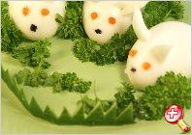
Ингредиенты:
3 яйца,
соль,
1 огурец,
зелень.
Приготовление:
Яйца отварить в соленой воде. Остудить и почистить. Отрезать одну сторону яйца что бы оно устойчиво лежало на тарелке. Из отрезанного кусочка, вырезаем ушки и вставляем их в яйцо. Оформляем глазки и носик. Просто и быстро получился из обычного варенного яйца очень симпатичный зайчик. Из огурца и зелени оформляем поляну.
Приятного аппетита!
БОЖЬИ КОРОВКИ
Разрежь пополам небольшой помидор и вырежи по маленькому треугольнику на каждой половинке. Зубочисткой сделай дырочки и вставь в них кусочки маслины. Половинку маслины используй для головы, а глазки нарисуй сметаной.
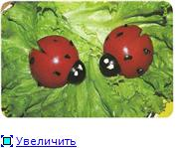
ПОМИДОРНЫЕ БРАТЬЯ
Для братьев-близнецов тебе понадобится веточка помидоров. Для ушек сделай надрезы по бокам помидора и вставь в них кусочки огурца. Для носика и глазок используй горошек и кукурузу. Улыбку «до ушей» нарисуй сметаной.
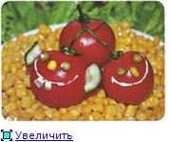
ЕЖИКИ
Сделай неглубокие поперечные надрезы для «иголочек». Тонкими колечками нарежь редис и огурец. Каждое колечко разрежь на 4 части и вставь в надрезы на половинке помидора в виде «иголок». Дпя мордочки разрежь редис на 4 части и маслину - пополам. В маслину вложи горошину, а глаза нарисуй сметаной или майонезом.
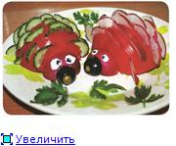
Пища для детей должна быть им в радость, но при этом важно, чтобы с самого раннего возраста они учились находить удовольствие в свежей и полноценной пище. Эта цель может быть легко достигнута, если самые обычные блюда оформлять и подавать необычным образом

1

Фруктовый салат
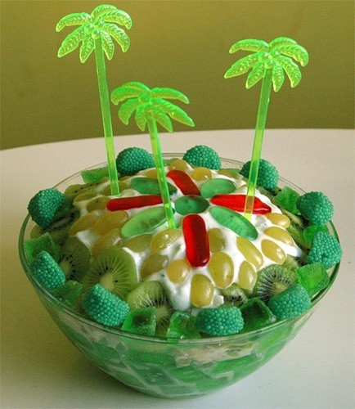
Салат из груш, яблок, бананов, мандаринов и киви.
Рецепт :)
Ничего сложного - нарезанный мармелад, самый обычный, выложен на салатницу, т.к. он сладкий и липкий, то прилипает замечательно к стенкам сам.
В салат можно порезать все что есть: груши, яблоки, бананы, мандарины, зеленый виноград, киви.
Все залито 2 банками йогурта с киви (но можно обойтись одной банкой.) Украшено жевательными конфетами, мармеладом, киви, и виноградом

2

Картофельный салат "зайчик"
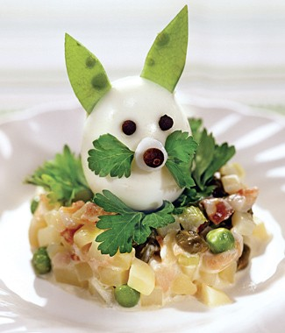Что нужно:
каперсы - 50 г
картофель вареный - 2 шт.
горошек зеленый консервированный - 100 г
сельдерей черешковый - 2 стебля
огурчики маринованные - 2 шт.
окорок варено-копченый - 200 г
майонез - 4 ст.л.
яйца крутые - 4 шт.
фасоль - 1 стручок
петрушка - 2 веточки
перец душистый горошком
соль.
Что делать:
шаг 1
Картофель, сельдерей, огурцы и окорок нарезать кубиками. Добавить горошек, каперсы и майонез, перемешать. Выложить салат на порционные тарелки в виде круглой платформы.

3

Бутерброды «Бабочка»
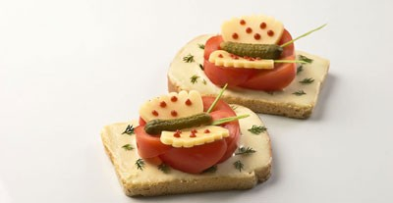
Идеи для "детских" бутербродов
Ингредиенты:
хлеб пшеничный - 2 ломтика
сыр плавленый мягкий - 2 ч. ложки
зелень укропа рубленая - 4 ч. ложки
помидоры - 2 шт.
сыр твердый - 4 ломтика
огурец соленый или маринованный - 2 шт.
кетчуп - 1 ч. ложка
лук зеленый - 1 перо
Приготовление:
Ломтики хлеба смажьте сыром.
Сверху посыпьте зеленью укропа.
Огурец разрежьте вдоль пополам. Помидоры нарежьте дольками. Перо лука разрежьте на 4 части.
Из ломтиков сыра вырежьте «крылья бабочек» в виде трапеций.
Уложите дольки одного помидора на хлеб по кругу. Таким же образом уложите дольки второго помидора на оставшийся ломтик хлеба.
В центр каждого образовавшегося круга вставьте по 2 ломтика сыра в виде «крыльев бабочки». На место соединения «крыльев» положите по половинке огурца. Оформите «крылышки» капельками кетчупа. Уложите перышки зеленого лука в виде «усиков».

4

Детские блюда из яиц
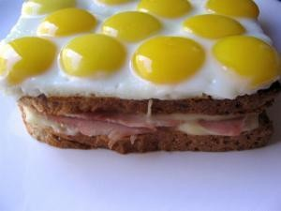
Приготовляйте пищу для детей только из самых свежих яиц. Прежде чем разбить или сварить яйцо, обмойте его теплой водой, чтобы удалить загрязнения. Из яйца можете приготовить яичницу, омлет и другие блюда. Приготовление яичниц, омлетов, запеканок, кремов, мороженого из утиных или гусиных яиц запрещается; они нередко содержат вредные для человека микробы. Яйца варят по-разному: всмятку, в мешочек, вкрутую. Учтите, что при быстрой варке яиц в кипящей воде белок становится более твердым, а желток может оставаться в течение 5—6 минут варки жидким; при замедленной варке (без кипения) желток получается более твердым, а белок жидким. Яйца с надтреснутой скорлупой при варке обычно вытекают, такое яйцо можно варить в соленой воде. Для того чтобы легче очистить крутое яйцо от скорлупы и сохранить натуральный цвет желтка, тотчас после варки надо опустить его в холодную воду. Если надо взбить белки в пену, отделять их от желтков надо очень аккуратно — белки, в которые попало даже немного желтков, взбить очень трудно. Взбивание начинайте медленно и лишь постепенно ускоряйте движение. Помните, что белки нельзя взбивать в алюминиевой посуде, так как они приобретают от этого серый оттенок.
Яичница с колбасой
Яйца 2 шт., колбаса 1 тоненький кусочек, масло сливочное 2 ч. ложки, раствор соли 1/2 ч. ложки. Вареную колбасу очистить от оболочки и нарезать кусочками, после чего выложить на горячую сковороду с маслом и слегка обжарить. Яйца тщательно обмыть, отбить в глубокую посуду и слегка перемешать с раствором соли. Вылить на сковородку с колбасой и жарить до загустения.
Яичница с печенкой
Яйцо 2 шт., печенка 100 г, хлеб пшеничный 40 г, молоко 1/4 стакана, масло сливочное 2 ч. ложки, раствор соли 1/2 ч. ложки. Печенку вымыть, очистить от пленок, нарезать кубиками и быстро обжарить на сковороде с маслом. Охлажденную печенку пропустить два раза через мясорубку вместе с пшеничным хлебом (без корок), замоченным в молоке, затем протереть через сито, влить раствор соли и прокипятить. Взбить яйца с молоком и вылить на горячую сковороду с маслом. Когда яичница загустеет, положить на половину ее пюре из печенки, накрыть блюдо быстро второй половиной и опрокинуть на подогретую тарелку. На сколько порций: 2.

5

Солнечные хлебцы - детские рецепты
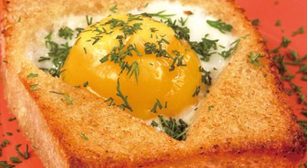Ингредиенты:
хлеб - 2 ломтика
масло сливочное - 1 ст. ложка
яйца - 2 шт.
Приготовление:
С помощью специальной формочки вырежьте в центре каждого ломтика хлеба произвольный символ (сердечко, цветок и т. д.).
Подготовленные ломтики хлеба поджарьте с одной стороны на масле, переверните, аккуратно выпустите в середину яйцо, посолите и жарьте до готовности.
При подаче выложите хлебцы на тарелку и посыпьте рубленой зеленью.

6

"Веселая компания"
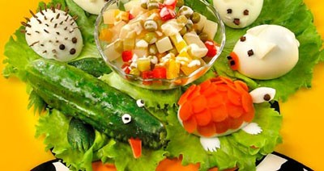Необходимые продукты:
яйца вареные - 6 шт.
маслины без косточек - 3 шт.
перец сладкий зеленый и красный - 2 шт.
морковь - 2 шт.
картофель вареный - 1 шт.
огурец салатный - 1 шт.
горошек зеленый консервированный - 3 ст. ложки
майонез - 200 г
листья зеленого салата
зелень укропа и петрушки
Способ приготовления:
В веселой компании собрались: 2 мышки, 2 ежика, 2 черепахи, зайчик, поросенок, лягушка-болтушка и крокодил
Для салата картофель, соленый огурец, сладкий перец нарезать кубиками, добавить зеленый горошек и майонез, перемешать.
Приготовленный салат выложить на листья салата, расставить "зверюшек", оформить веточками зелени.
Для "мышек" яйцо разрезать вдоль пополам, из тонкой морковной соломки сделать "усики" и "хвостики", из колечек маслины - "ушки"; "глазки" и "носики" можно сделать из кусочков моркови или маслины.
Для "ежиков" яйцо разрезать поперек пополам, уложить срезом вниз, воткнуть "иголки" из морковной соломки, "носик" и "глаза" - из кусочков маслины.
Для "черепахи" сварить 1 морковь, лучше тонкую, нарезать половину кружочками, из оставшейся вырезать брусочки для "головок" и кубики для "лапок". Яйцо разрезать вдоль пополам, положить срезом вниз, сделать "панцири" из кружочков моркови, приставить "головы" и "лапки". Можно оформить майонезом, выпуская его из бумажного кулечка.
Для "зайчика" , "поросенка" и "лягушки" использовать яйца целиком.
"Крокодила" сделать из салатного огурца.

Утром многие семьи завтракают бутербродами с чаем и кофе. Но простые бутерброды это так скучно! А зачастую и недостаточно полезно.
Внести разнообразие в идею приготовления банальных бутербродов очень просто.
Вариант №1 . Съедобные крестики – нолики
Нет ничего проще, чем разнообразить будничный завтрак, приготовив бутерброд с крестиками и ноликами на нем.
А чтобы малыш съел побольше овощей в обед, можно нарезать соломку из перца, кружочки морковки заменят нолики, а огуречная соломка – крестики. Тем более что в этой игре проигравших нет! Витаминную порцию получит каждый участник.

Решетку можно сформировать из соломки, макарон, перца, соленых хлебных палочек, вареных спагетти, стеблей укропа или петрушки, луковых «стрел». В качестве крестиков и ноликов отлично подходят черные и зеленые оливки. Морковка и огурчики, редиска, помидорки – черри и т.д. Победителю можно определить награду: например, выбирать овощи для следующего раунда, или даже перейти на фрукты (киви, кусочки яблок, бананы).

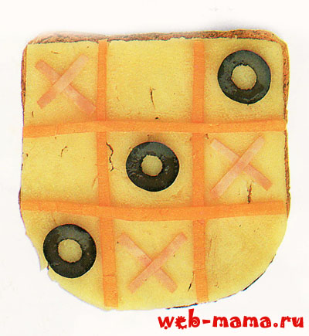

Вариант №2 . Для изощренных умников - персональный компьютер.
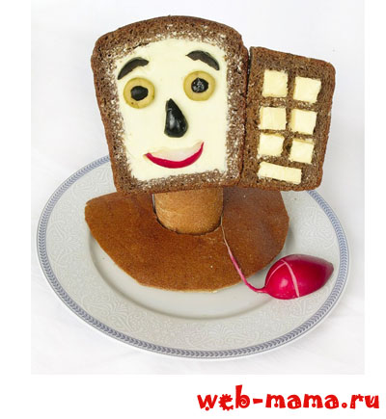
Вариант №3 . Съедобные человечки / звери
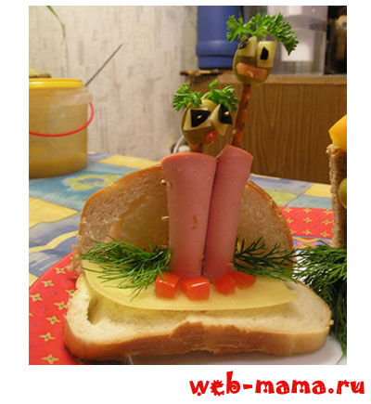
Вариант №4 . Мышка на основе гамбургерной булочки
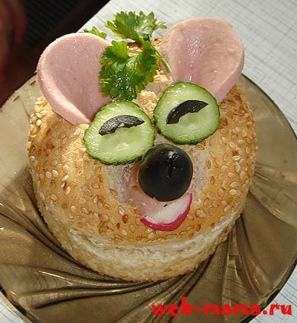

А далее 15 картинок для особенных фанатов высоких извращений над продуктами: .

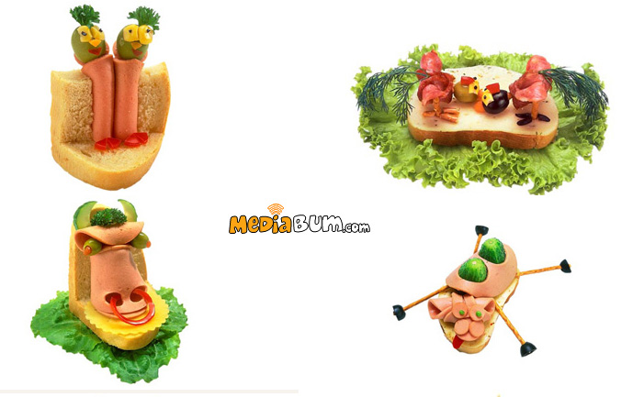
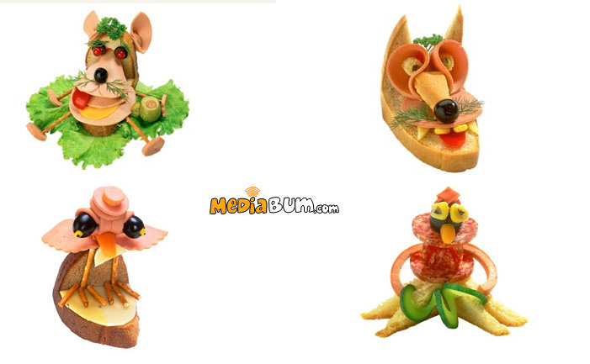

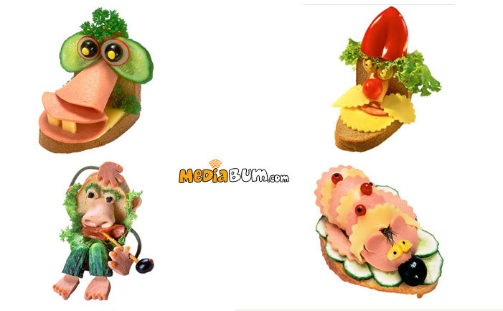

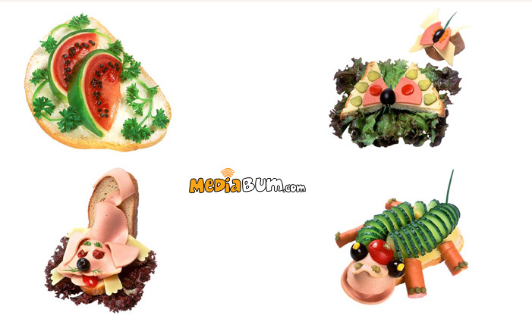
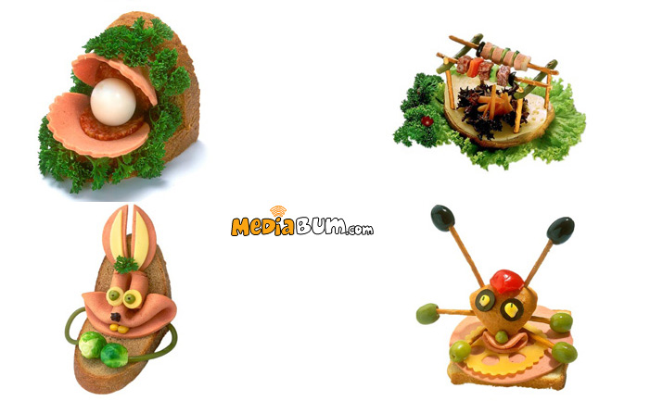
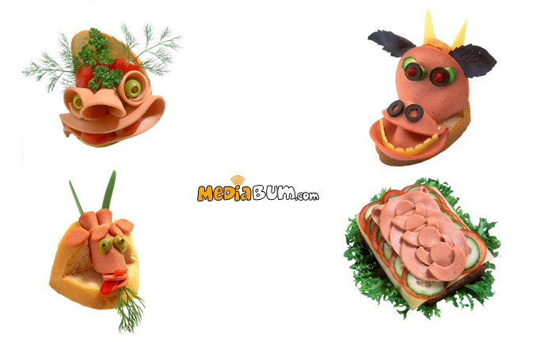
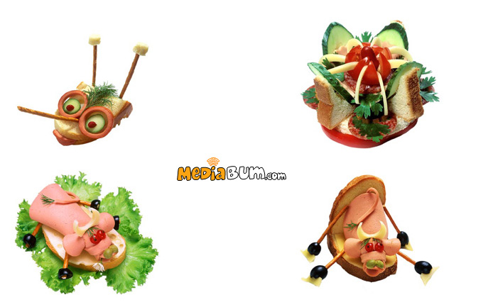
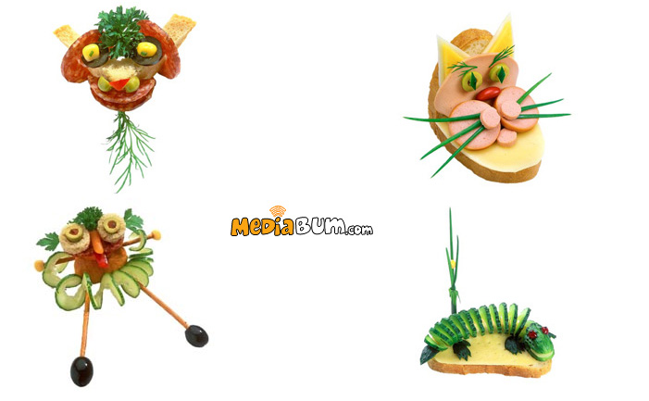
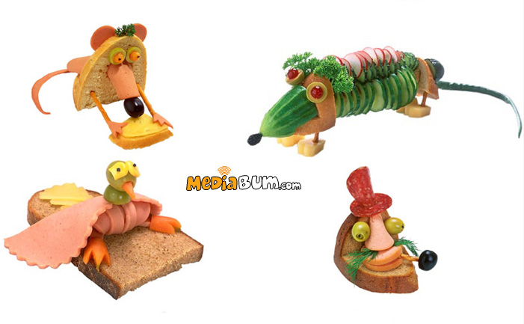
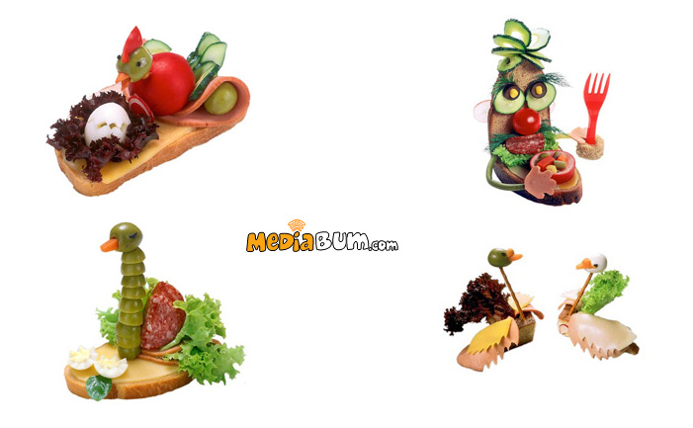
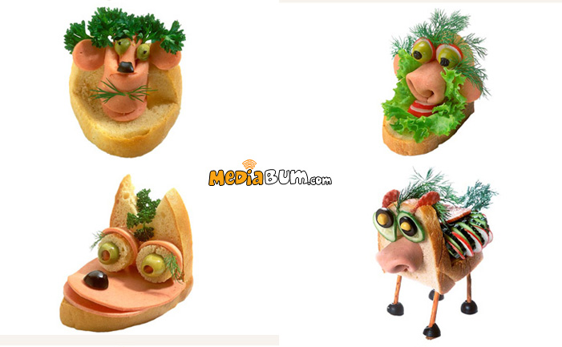
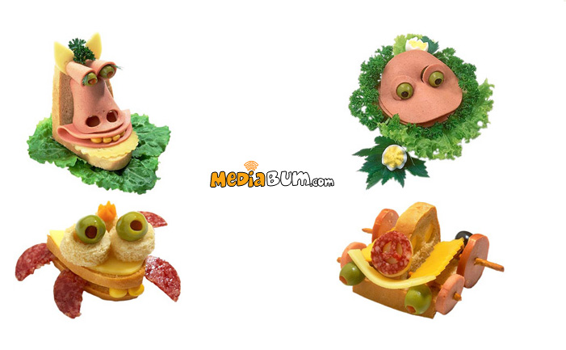
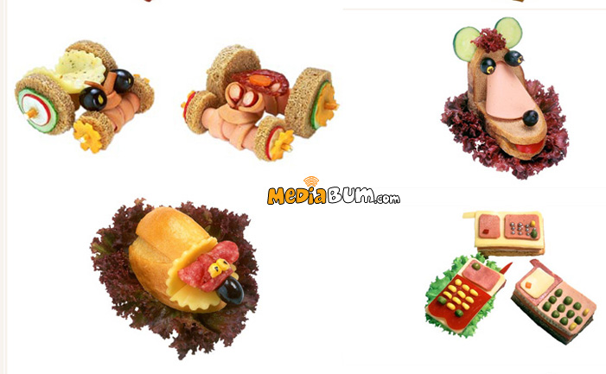
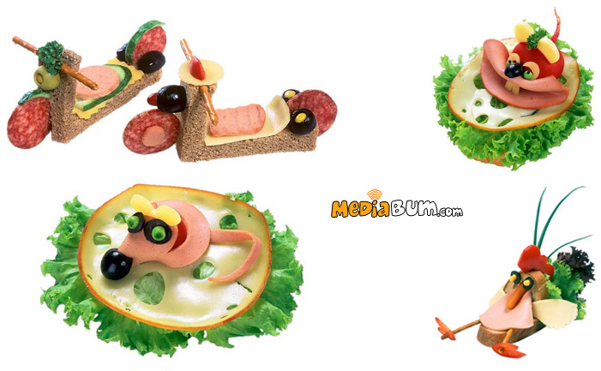
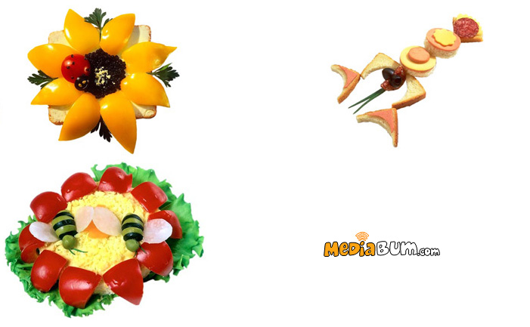

СНЕГОВИКИ
Необходимые продукты:
белки яичные - 5 шт.
сахар - 300 г
сироп фруктовый - 2-3 ч. ложки Способ приготовления рецепта:
Охлажденные яичные белки взбейте в устойчивую пену, постепенно добавляя сахар.
Половину полученной массы выложите на выстланный пергаментом лист кружками диаметром 6, 4 и 2 см. Выпекайте при 100 °С 1 час.
Из получившихся заготовок, сделав сверху отверстие, выньте середину. Выпекайте меренги еще 10 минут.
Для крема оставшиеся взбитые белки смешайте с фруктовым сиропом.
Наполните меренги кремом, уложите друг на друга, смазывая края кремом.
Из апельсиновой цедры сделайте «кушак» и «нос», из шоколадной конфеты — «шляпу», из шоколада — «глаза» и «пуговицы
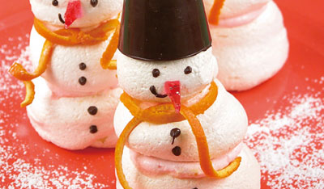

Веселый баклажановый ежик
Для 1 ежика потребуется:
По 50 граммов (кусок толщиной 1,5 см) твердого сыра четырех различных сортов: Эдамского, Тильзитер, Грюйер, Эмментальского
6 тонких ломтиков салями
3 консервированных початка кукурузы
6 черных виноградин
6 зеленых виноградин
половина баклажана, разрезанного вдоль
6 мелкоплодных помидоров
3 консервированных стручка перца «пири-пири»
6 мандариновых долек
6 «корон» или «кувшинок» из редиса
6 консервированных оливок
деревянные шпажки
1. Сыр нарезать кубиками со стороной 1,5 см. Ломтики салями свернуть фунтиками.
2. молодые побеги кукурузы разрезать пополам вдоль. Виноградины и помидоры вымыть. Половину баклажана положить на поднос разрезом вниз.
3. На каждую шпажку нанизать по одному кубику разного сыра и остальные ингредиенты, воткнуть их в баклажан.
